- Vložte USB kluc do USB portu na zadnej strane prístroja.
- Po vložení sledujte horný identifikarčhorný panel na hlavnom rozhraní, kým sa nezobrazí ikona USB.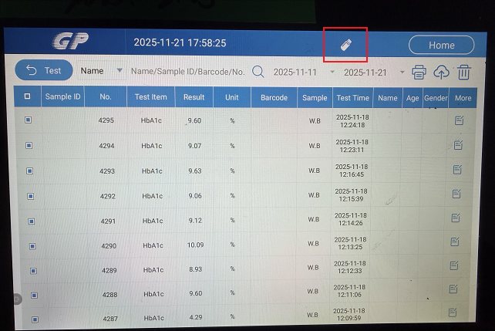
- Prejdite do rozhrania „Údržba“ a vyberte „Parameter kontroly kvality“ a „Exportovať koncentráciu“. Heslo do údržby 588588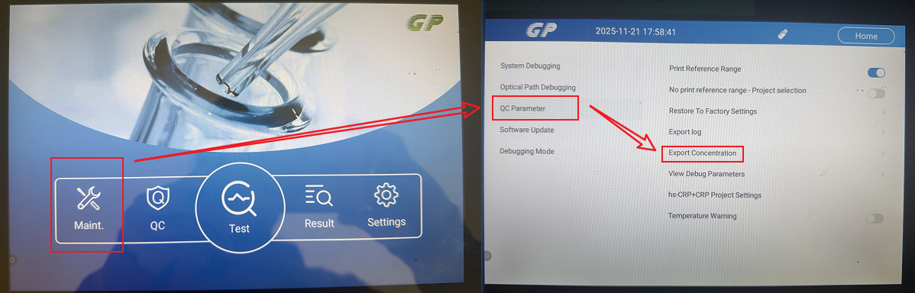
- Vyberte výsledok, ktorý chcete exportovatť podľa dátumu testu. Ak bol prenos údajov na USB disk úspešný, v dolnej casti obrazovky sa zobrazí výzva.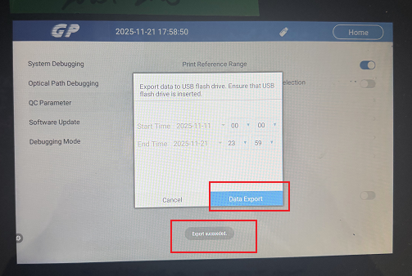
- Odpojte USB disk a pripojte ho k pocítacu. Súbor programu Excel nájdete podľadresu testu. Výsledok si môžete pozriet otvorením súboru programu Excel.